Kelompok Proyek Kewirausahaan Kelas X.2
kelompok 1 : food grade
jenis produk : najasang(nugget jantung pisang) :
daryn aurelia novitasari (08)
dhita widya oktaviani (10)
hanif arya wiguna (14)
tantra radja patoja (35)
andra akbar ardziansyah (02)
laila dewi safitri (21)
Kelompok 2 : AVAILABLE
jenis produk: kribong (kripik bonggol pisang)
nama anggota:
1. Alan Hafid Z (01)
2. Aurelliene Aquareze (04)
3. Dafa Nurizqan Hidayat (07)
4. Nabila Az Zahra (27)
5. Nilam Anggraini (31)
6. Rasya Aditya p (32)
kelompok 3 :lucky story
jenis produk:nakusang (nugget kulit pisang)
nama anggota:
1. Anggelia Puspita Sari (03)
2. Chelsea Intana Asri (06)
3. Firda Berlianda (11)
4. Hariz Cahya Ramadhani (15)
5. Herdito Widya Asriko (16)
6. Lintang Ayu Lestari (23)
Nama Kelompok : SURECESS
Jenis Produk : Rice bowl
Nama anggota:
1. Bunga Fitri Dinanti (05)
2. Dhafa Esa Syaputra (09)
3. Fitriana Nova Ardianingrum (13)
4. Muhammad Ivan Febrian (26)
5. Natasya Azizah Rahmawati (29)
6. Risma Salsabila (34)
nama kelompok : star x2
jenis produk : getuk singkong
nama anggota :
1. Larasati C (22)
2. Mario Gibran S (24)
3. Maulida Fadil K (25)
4. Nasywa Nanda S (28)
5. Nayla Andarista S (30)
6. Rifka Nafisah A (33)
Nama kelompok :: Agra Arsa
Jenis produk :: Macaroni Cheese
Nama anggota ::
1. Firjotula G.A ( 12 )
2. Iqbal Hafis N ( 17 )
3. Itfinah Huwaidah R ( 18 )
4. Khalisna Falah H ( 19 )
5. Kharin Candra A ( 20 )
6. Uzza Alieta D ( 36 )

Kegiatan Proyek
- Perencanaan Proyek dengan BMC
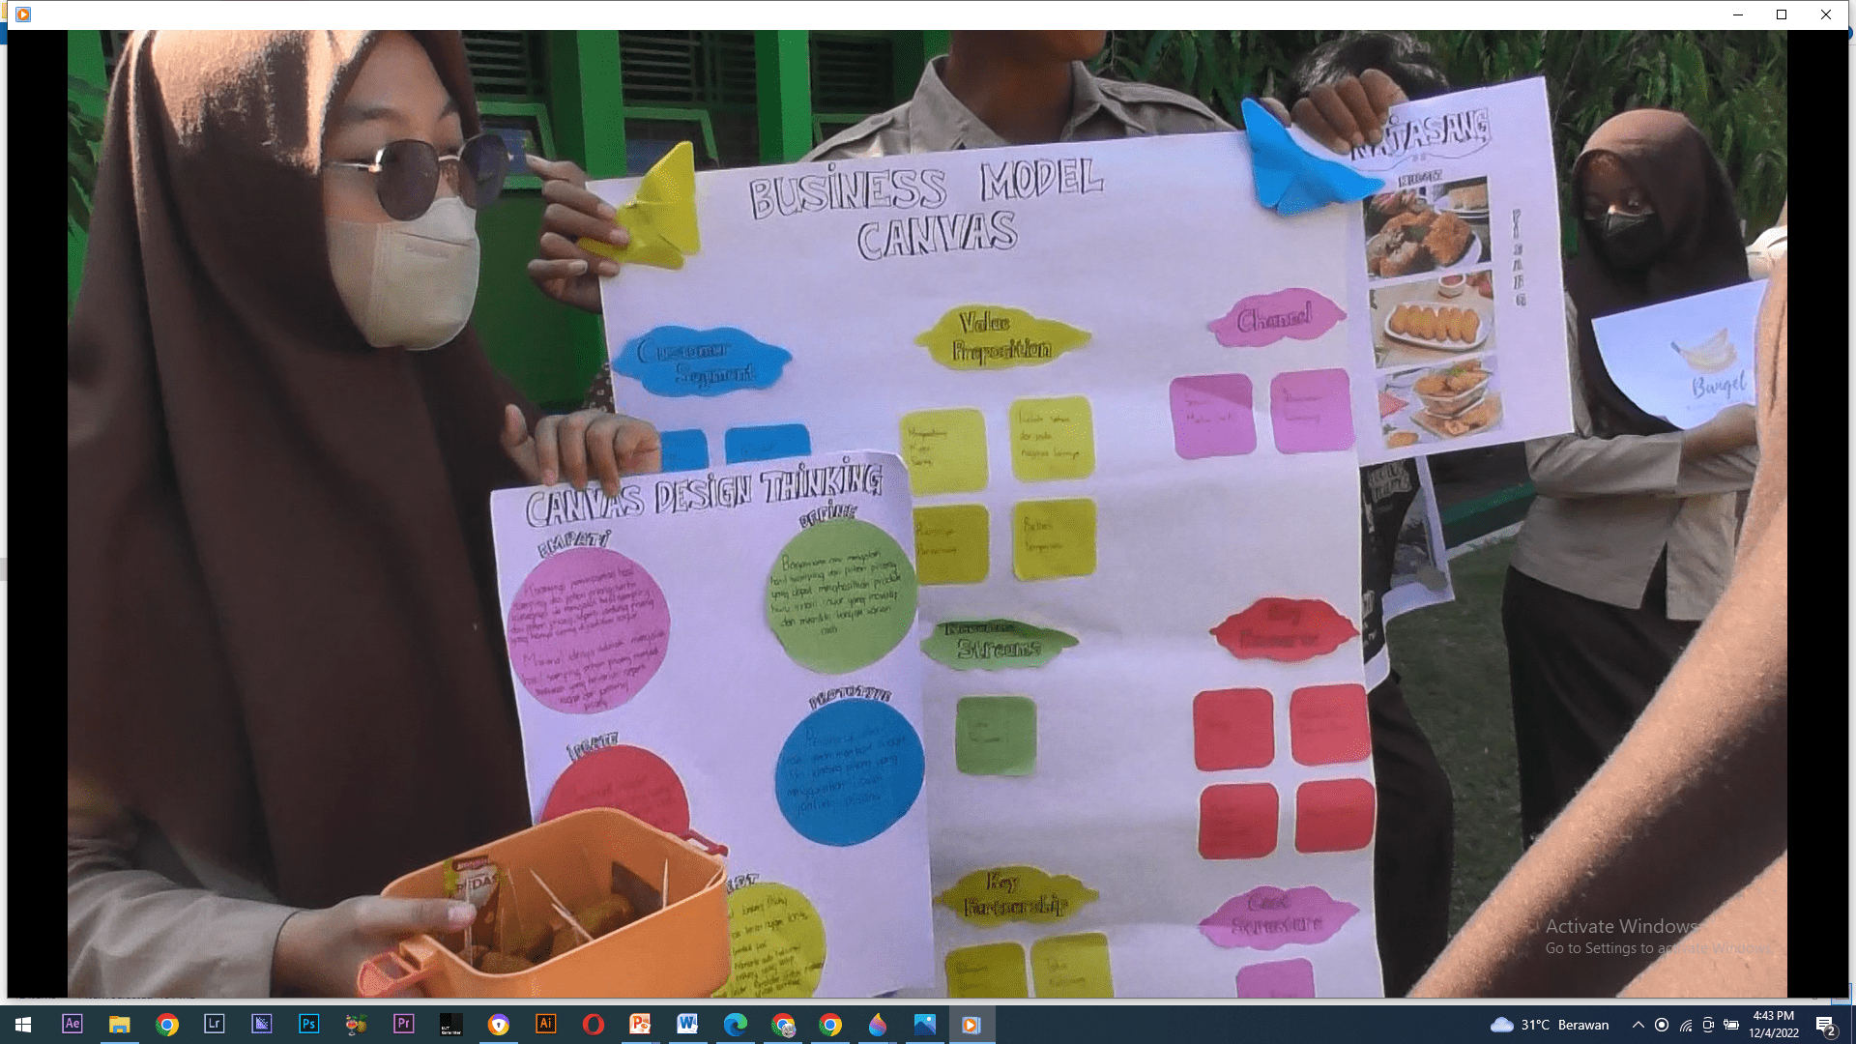
- Siswa observasi ke masyarakat tokoh wirausaha
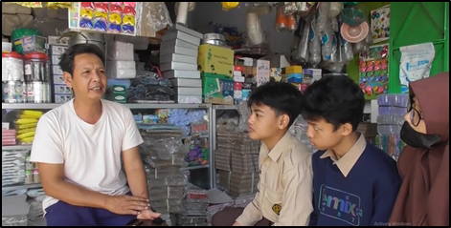
- Gelar Karya
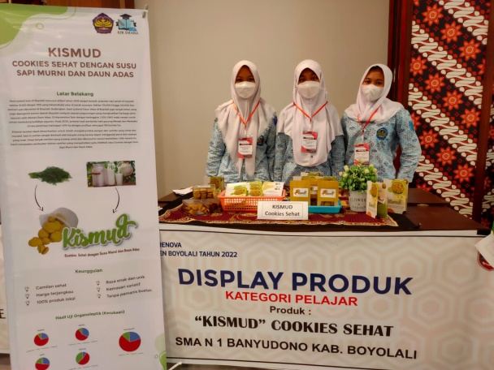

- Nilai Akhir
